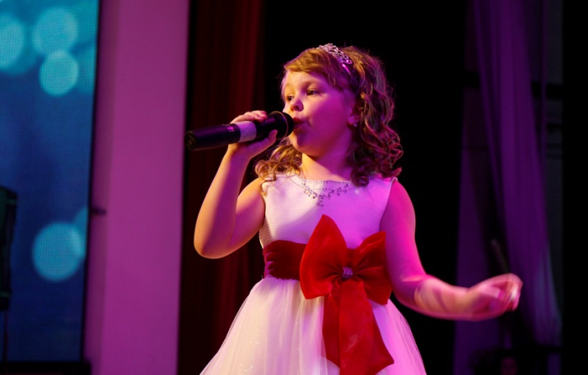**Международный конкурс детского**

**и молодёжного творчества**

**«Кубок Арт-Премиум».**



**Творческое объединение «Арт-Премиум» при поддержке Министерств и департаментов культуры регионов РФ, под руководством Народного артиста России и при участии Звезды Мирового балета Фаруха Рузиматова запускает масштабный проект:**

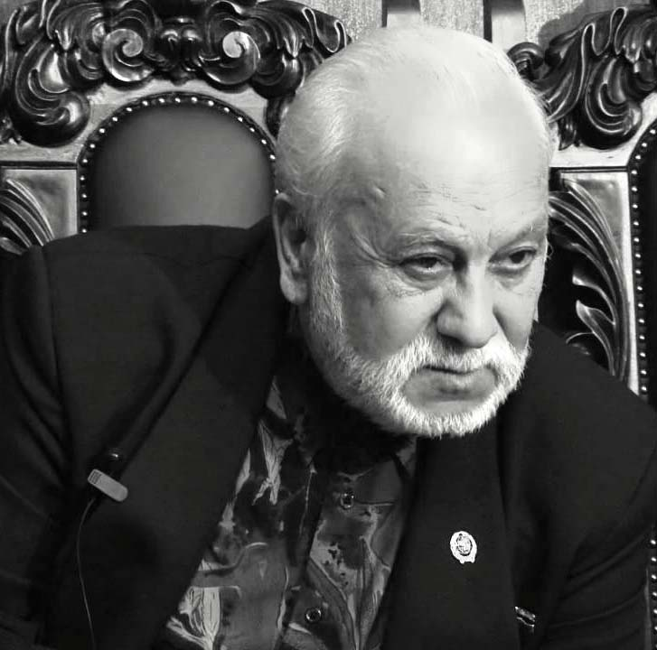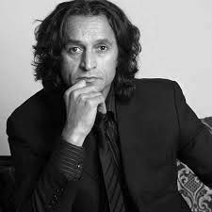

**Отборочный тур Ежегодной Мировой премии в области**

**исполнительского искусства**

**«Art-Premium People Awards», которая состоится в Государственном Кремлевском Дворце при участии ведущих Российских и**

**Зарубежных артистов.**

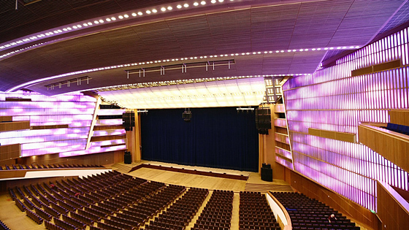

**Отборочный тур пройдет в Сезоне 2015-2016 г. в 25-ти регионах России и соберёт более 10 000 творческих коллективов страны.**  
**Призовой фонд всего проекта 1 250 000 руб.**  
  
Ежегодная Мировая премия в области исполнительского искусства

«Art-Premium People Awards» это:  
- Федеральные СМИ страны, прямые эфиры всего мероприятия  
- Выступление на одной сцене со Звездами  
- Кастинги в Голливуд при участии продюсеров из Лос-Анджелеса  
- Творческие вечера с именитыми артистами страны  
- Обучение и мастер-классы с ведущими педагогами по вокалу, хореографии, инструментальному исполнительству и театральному жанру.  
- Все участники Церемонии получат Золотой символ Премии – «Птицу, взлетающую в небо»  
  
**От каждого региона будет выбран один яркий коллектив и сольный исполнитель – номинант Премии.**

Номинации

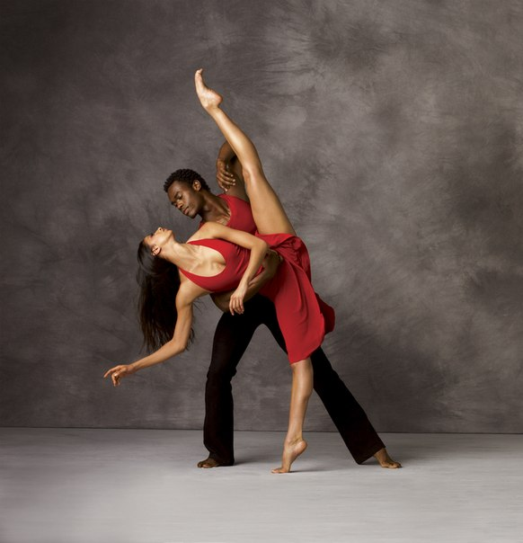

**Хореография (коллективы и солисты):**классический танец, народный танец, народный танец и стилизация, эстрадный танец, современный танец, свободная пластика, модерн, джаз-модерн, детский танец, бальные танцы, хип-хоп (брейк-данс)



**Вокальное творчество (солисты, ансамбли, хоры, шоу-группы):** академическое, народное (в т.ч. фольклор), народный вокал и стилизация, эстрадное, джазовое

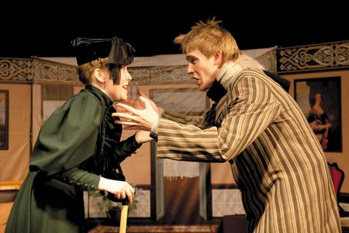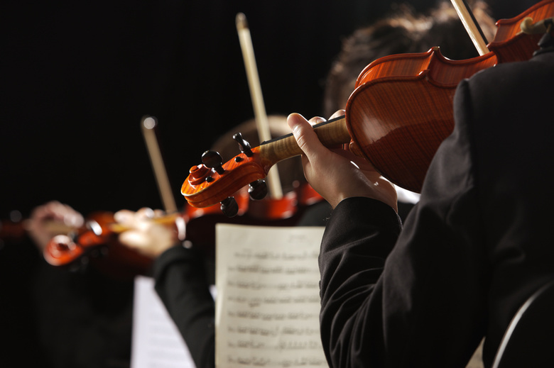**Инструментальное исполнительство:** фортепиано (соло), струнные и щипковые инструменты (соло, ансамбли), духовые инструменты (соло, ансамбли), ударные инструменты (соло, ансамбли), народные инструменты (соло, ансамбли), оркестры симфонические, духовые, народные, эстрадное инструментальное исполнительство.

**Театральное творчество:** художественное чтение (проза, поэзия, отрывок из прозаического произведения, стихотворение, басня), кукольный театр, театральная миниатюра (сценические отрывки и этюды, инсценировки, спектакли малых театральных форм), театральная композиция (музыкально-литературные и драматические), героико-патриотическая тематика (оценивается вне конкурсной программы), театр моды.